目录
1. 安防配置下发消息（0X70） 7
2. 安防配置下发响应消息（0X80） 9
3. 安防配置查询（0X71） 10
4. 安防配置查询响应（0X81） 10
5. 传感器状态查询消息（0X72）//不用 11
6. 传感器状态查询响应消息（0X82）//不用 12
7. 开关状态查询消息（0X73）//不用 12
8. 开关状态查询响应消息（0X83）//不用 13
9. 开关控制消息（0X74） 14
10. 开关控制响应消息（0X84） 14
11. 开关状态上报消息（0X75） 14
12. 开关状态上报响应消息（0X85） 15
13. 传感器状态上报消息（0X76） 15
14. 传感器状态上报响应消息（0X86） 16
15. 设置全局布防消息（0X77） 16
16. 全局布防响应消息（0X87） 17
17. 查询全局布防消息（0X78）//不用 17
18. 查询全局布防响应消息（0X88）//不用 17
19. 设置设备布防消息（0X78） 18
20. 设备布防响应消息（0X88） 18
21. 查询设备布防消息（0X7a）//不用 18
22. 查询设备布防响应消息（0X8a）//不用 19
23. 转发全局布防消息（0X79） 19
24. 转发全局布防响应消息（0X89） 20
25. 转发设备布防消息（0X7a） 20
26. 转发设备布防响应消息（0X8a） 20
27. 安防配置上报（0X43） 21
28. 安防配置上报确认消息（0X53） 21
29. 传感器状态上报（0X44） 21
30. 传感器状态上报确认消息（0X54） 22
31. 开关状态上报（0X45） 22
32. 开关状态上报确认消息（0X55） 22
界面 23

版本 | 更新日期 | 编者 | 更新详情
V01 | 2014-14-24 | yanly | 创建文档。
V02 | 2014-12-31 | yanly | - 增加安防消息命令：  设置全局布防；查询全局布防；设置设备布防；查询设备布防；  - 增加服务器消息命令：  上报全局布防；上报设备布防；  - 修改设备配置命令，查询命令；
V03 | 2015-01-06 | yanly | 修改安防配置命令，查询命令字段；增加布撤防转发；删除查询布撤防状态；
 | 2015-01-07 | yanly | 修改设备布防命令；修改安防配置下发响应命令；
 | 2015-01-08

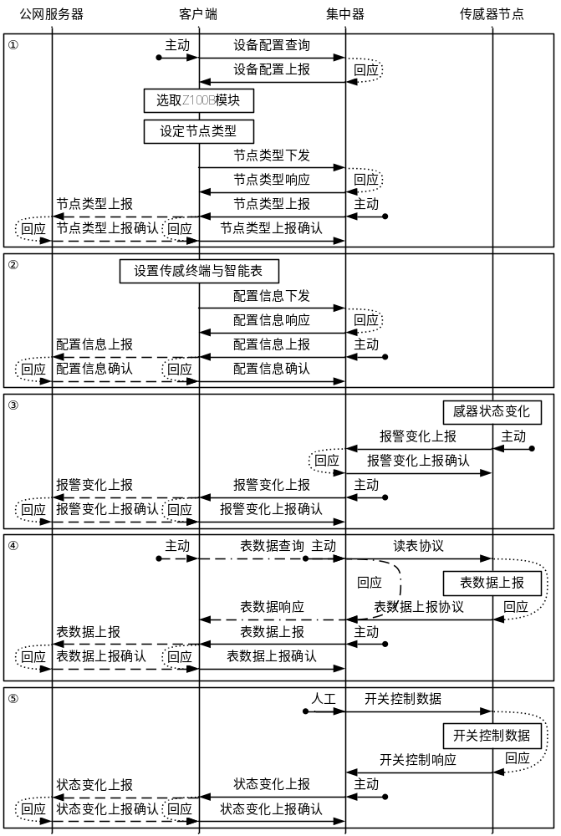
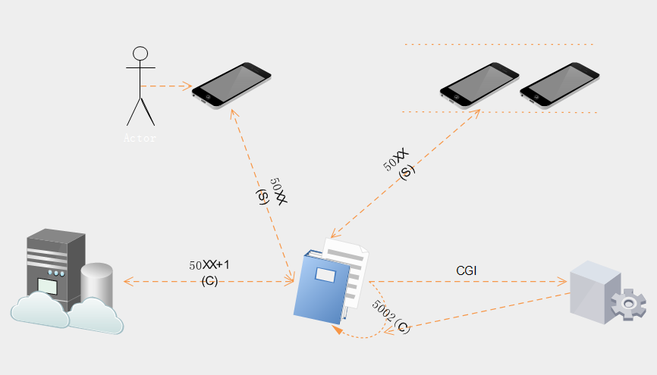
消息流程：
（1）客户端定时发送心跳上报消息给物联网网关，通过心跳上报响应消息维护客户端与物联网网关的通道连接。主动
（2）客户端主动（不需人工参与）查询设备配置（客户端收集集中器上报的Z100B模块数据） 》》用户查看这个设备信息，人为选定哪个设备是节能节点，哪个是安防节点类型。
（3）客户端配置节点类型，上报给公网服务器 》》配置依据（2）
（4）客户端配置（传感器类型、序号），（智能开关序号）
（4）传感器变化主动上报到客户端和公网服务器
（5）客户端控制智能开关
消息总汇表
 | 序号 | 命令号 | 消息类型 | 说明 | 响应 | 备注
抄表消息 | 1 | 0X10 | 心跳下发 | 客户端→物联网网关：心跳数据 | 0X20
抄表消息 | 2 | 0X20 | 心跳下发响应 | 物联网网关→客户端：心跳上报响应 | ----
抄表消息 | 3 | 0X11 | 表配置下发 | 客户端→物联网网关：表配置数据 | 0X21
抄表消息 | 4 | 0X21 | 表配置下发响应 | 物联网网关→客户端：表配置下发响应 | ----
抄表消息 | 5 | 0X12 | 表配置查询 | 客户端→物联网网关：表配置查询 | 0X22
抄表消息 | 6 | 0X22 | 表配置查询响应 | 物联网网关→客户端：表配置查询响应
抄表消息 | 7 | 0X13 | 表读数查询 | 客户端→物联网网关：表读数查询 | 0X23
抄表消息 | 8 | 0X23 | 表读数查询响应 | 物联网网关→客户端：表读数查询响应
抄表消息 | 9 | 0X30 | 表读数上报 | 物联网网关→客户端：表读数上报 | 0X31
抄表消息 | 10 | 0X31 | 表读数上报响应 | 客户端→物联网网关：表读数上报响应 | ----
服务器消息 |  | 0X40 | 心跳上报 | 物联网网关→公网服务器：心跳数据 | 0X50
服务器消息 |  | 0X50 | 心跳上报响应 | 公网服务器→物联网网关：心跳上报响应 | ----
服务器消息 |  | 0X41 | 表配置上报 | 物联网网关→公网服务器：表配置数据 | 0X51
服务器消息 |  | 0X51 | 表配置上报响应 | 公网服务器→物联网网关：表配置上报响应 | ----
服务器消息 |  | 0X42 | 表数据上报 | 物联网网关→公网服务器：表数据上报 | 0X52
服务器消息 |  | 0X52 | 表数据上报响应 | 公网服务器→物联网网关：表数据上报确认 | ----
服务器消息 |  | 0X43 | 安防配置上报 | 物联网网关→公网服务器： 上报
服务器消息 |  | 0X53 | 安防配置上报响应 | 公网服务器→物联网网关： 确认
服务器消息 |  | 0X44 | 传感器状态上报 | 物联网网关→公网服务器： 上报
服务器消息 |  | 0X54 | 传感器上报响应 | 公网服务器→物联网网关： 确认
服务器消息 |  | 0X45 | 开关状态上报 | 物联网网关→公网服务器： 上报
服务器消息 |  | 0X55 | 开关状态上报响应 | 公网服务器→物联网网关： 确认
服务器消息 |  | 0X46 | 全局布防状态上报 | 物联网网关→公网服务器： 上报
服务器消息 |  | 0X56 | 上报响应 | 公网服务器→物联网网关： 确认
服务器消息 |  | 0X47 | 设备布防状态上报 | 物联网网关→公网服务器： 上报
服务器消息 |  | 0X57 | 上报响应 | 公网服务器→物联网网关： 确认
安防消息 |  | 0X70 | 安防配置下发 | 客户端→物联网网关：
安防消息 |  | 0X80 | 安防配置下发响应 | 物联网网关→客户端： |  | 转发
安防消息 |  | 0X71 | 安防配置查询 | 客户端→物联网网关：
安防消息 |  | 0X81 | 安防配置查询响应 | 物联网网关→客户端：
安防消息 |  | 0X72 | 传感器状态查询 | 客户端→物联网网关：
安防消息 |  | 0X82 | 传感器状态查询响应 | 物联网网关→客户端：
安防消息 |  | 0X73 | 开关状态查询 | 客户端→物联网网关：
安防消息 |  | 0X83 | 开关查询响应 | 物联网网关→客户端：
安防消息 |  | 0X74 | 开关状态控制 | 客户端→物联网网关：
安防消息 |  | 0X84 | 开关控制响应 | 物联网网关→客户端：
安防消息 |  | 0X75 | 开关状态上报 | 物联网网关→客户端： |  | 转发
安防消息 |  | 0X85 | 开关状态上报响应 | 客户端→物联网网关：
安防消息 |  | 0X76 | 传感器状态上报 | 物联网网关→客户端： |  | 转发
安防消息 |  | 0X86 | 传感器状态上报响应 | 客户端→物联网网关：
安防消息 |  | 0X77 | 设置全局布防 | 客户端→物联网网关
安防消息 |  | 0X87 | 设置布防响应 | 物联网网关→客户端
安防消息 | // | 0X78 | 查询全局布防状态 | 客户端→物联网网关
安防消息 | // | 0X88 | 查询布防响应 | 物联网网关→客户端
安防消息 |  | 0X78 | 设置设备布防 | 客户端→物联网网关
安防消息 |  | 0X88 | 设置设备布防响应 | 物联网网关→客户端
安防消息 |  | 0X79 | 转发全局布防 | 物联网网关→客户端： |  | 转发
安防消息 |  | 0X89 | 转发响应 | 客户端→物联网网关：
安防消息 |  | 0X7a | 转发设备布防 | 物联网网关→客户端： |  | 转发
安防消息 |  | 0X8a | 转发响应 | 客户端→物联网网关：
安防消息 | // | 0X7a | 查询设备布防状态 | 客户端→物联网网关
安防消息 | // | 0X8a | 查询设备布防响应 | 物联网网关→客户端

安防配置下发消息（0X70）
客户端向物联网网关发送表配置数据
字段名称 |  | 标识 | 说明 | 类型 | 备注
消息类型 |  | MsgType | 0x70 | Char | 表配置下发
数据包序号 |  | Sn | 1-255递增循环 | Char | 数据包ID
全局布撤防 |  | GlobalOpt |  | Char | 0撤防，1布防
 | 安防节点标识 | SecurityNodeID | 节点标识 | 字符串 | ZigBee的IEEE字段
 | 网络地址 | Nwkaddr | 节点的网络地址 | 字符串 | "495B"
安防节点具体设备数据 | 安防节点分类 | Type |  | Char | 1：安防节点设备类；2：家用电器设备类；
安防节点具体设备数据 | 节点子设备类型 | SubType |  | Char | 1．窗磁；2.门磁  1.开关1；2.开关2
安防节点具体设备数据 | 设备编号 | Num |  | Char | 0~4或者0~3
安防节点具体设备数据 | 设备名称 | Info |  | 字符串
安防节点具体设备数据 | 设备布撤防状态 | OperatorType |  | Char | 0撤防，1布防
数据形式
{  "MsgType":0X70,"Sn":10, "GlobalOpt":0,  "NodeList":[  {  "SecurityNodeID":"55556666","Nwkaddr":"495B",  "SubNode":[{"Type":1,"SubType":1, "Num":1,"Info":"窗磁"，" OperatorType ":1},{"Type":2,"SubType":1, "Num":1,"Info":"开关1"，" OperatorType ":1}]}  ]  } |  |  |  |  | 含义

//旧
字段名称 |  |  | 标识 | 说明 | 类型 | 备注
消息类型 |  |  | MsgType | 0x70 | Char | 表配置下发
数据包序号 |  |  | Sn | 1-255递增循环 | Char | 数据包ID
安防节点数据 | 安防节点标识 |  | SecurityNodeID | 节点标识 | 字符串 | ZigBee的IEEE字段
安防节点数据 | 网络地址 |  | Nwkaddr | 节点的网络地址 | 字符串 | "495B"
安防节点数据 | 传感器配置 | 传感器号 | SensorNum | 传感器编号 | Char | 5个传感器
安防节点数据 | 传感器配置 | 类型 | SensorType | 传感器类型 | Char | 1：窗磁，2：门磁
安防节点数据 | 传感器配置 | 描述 | SensorInfo | 描述 | 字符串
安防节点数据 | 智能开关数据 | 开关编号 | SwitchNum | 开关编号 | Char
安防节点数据 | 智能开关数据 | 开关类型 | SwitchType | 开关的类型 | Char
安防节点数据 | 智能开关数据 | 描述 | SwitchInfo | 描述 | 字符串
示例
数据形式 |  |  |  |  |  | 含义
{
"MsgType":0X70,"Sn":10,
"NodeList":[
{
"SecurityNodeID":"55556666","Nwkaddr":"495B",
"SensorList":[{"SensorNum":1,"SensorType":1,"SensorInfo":"窗磁"},{"SensorNum":2,"SensorType":2,"SensorInfo":"门磁"}],
"SwitchList":[{"SwitchNum":1,"SwitchType":1,"SwitchInfo":"开关1"},{"SwitchNum":2,"SwitchType":2,"SwitchInfo":"开关2"}]
}
]
}

安防配置下发响应消息（0X80）
旧//物联网网关向客户端发送表配置下发响应
响应消息格式表
字段名称 | 标识 | 说明 | 类型 | 备注
消息类型 | MsgType | 0X80 | Char | 表配置下发响应
序号 | Sn | 1-255递增循环 | Char | 数据包ID：对应数据填充

示例
数据形式 | 含义
{"MsgType":0X80,"Sn":10} | 对于数据包序号为10的消息的表配置下发响应。

字段名称 |  | 标识 | 说明 | 类型 | 备注
消息类型 |  | MsgType | 0x80 | Char | 表配置下发
数据包序号 |  | Sn | 1-255递增循环 | Char | 数据包ID
全局布撤防 |  | GlobalOpt |  | Char | 0撤防，1布防
 | 安防节点标识 | SecurityNodeID | 节点标识 | 字符串 | ZigBee的IEEE字段
 | 网络地址 | Nwkaddr | 节点的网络地址 | 字符串 | "495B"
安防节点具体设备数据 | 安防节点分类 | Type |  | Char | 1：安防节点设备类；2：家用电器设备类；
安防节点具体设备数据 | 节点子设备类型 | SubType |  | Char | 1．窗磁；2.门磁  1.开关1；2.开关2
安防节点具体设备数据 | 设备编号 | Num |  | Char | 0~4或者0~3
安防节点具体设备数据 | 设备名称 | Info |  | 字符串
安防节点具体设备数据 | 设备布撤防状态 | OperatorType |  | Char | 0撤防，1布防
数据形式
{  "MsgType":0X70,"Sn":10, "GlobalOpt":0,  "NodeList":[  {  "SecurityNodeID":"55556666","Nwkaddr":"495B",  "SubNode":[{"Type":1,"SubType":1, "Num":1,"Info":"窗磁"，" OperatorType ":1},{"Type":2,"SubType":1, "Num":1,"Info":"开关1"，" OperatorType ":1}]}  ]  } |  |  |  |  | 含义

安防配置查询（0X71）
字段名称 | 标识 | 说明 | 类型 | 备注
消息类型 | MsgType | 0X71 | Char | 表配置下发响应
序号 | Sn | 1-255递增循环 | Char | 数据包ID：对应数据填充

示例
数据形式 | 含义
{"MsgType":0X71,"Sn":10} | 对于数据包序号为10的消息的表配置下发响应。

安防配置查询响应（0X81）
字段名称 |  | 标识 | 说明 | 类型 | 备注
消息类型 |  | MsgType | 0x81 | Char | 表配置下发
数据包序号 |  | Sn | 1-255递增循环 | Char | 数据包ID
全局布撤防 |  | GlobalOpt |  | Char | 0撤防，1布防
 | 安防节点标识 | SecurityNodeID | 节点标识 | 字符串 | ZigBee的IEEE字段
 | 网络地址 | Nwkaddr | 节点的网络地址 | 字符串 | "495B"
安防节点具体设备数据 | 安防节点分类 | Type |  | Char | 1：安防节点设备类；2：家用电器设备类；
安防节点具体设备数据 | 节点子设备类型 | SubType |  | Char | 1．窗磁；2.门磁  1.开关1；2.开关2
安防节点具体设备数据 | 设备编号 | Num |  | Char | 0~4或者0~3
安防节点具体设备数据 | 设备名称 | Info |  | 字符串
安防节点具体设备数据 | 设备布撤防状态 | OperatorType |  | Char | 0撤防，1布防
数据形式
{  "MsgType":0X80,"Sn":10, "GlobalOpt":0,  "NodeList":[  {  "SecurityNodeID":"55556666","Nwkaddr":"495B",  "SubNode":[{"Type":1,"SubType":1, "Num":1,"Info":"窗磁" ,OperatorType ":1},{"Type":2,"SubType":1, "Num":1,"Info":"开关1"}, OperatorType ":1]}  ]  } |  |  |  |  | 含义

传感器状态查询消息（0X72）//不用
字段名称 | 标识 | 说明 | 类型 | 备注
消息类型 | MsgType | 0x72 | Char | 表读数查询
序号 | Sn | 1-255递增循环 | Char | 数据包ID
安防节点标识 | SecurityNodeID | 节点标识 | 字符串 | ZigBee的IEEE
安防网络地址 | Nwkaddr | 节点的网络地址 | 字符串 | "495B"
传感器编号 | SensorNum | 传感器编号 | Char

示例
数据形式 | 含义
{"MsgType":0X72,
"Sn":10,
" SecurityNodeID ":"55556666"
"Nwkaddr":"495B"
" SensorNum ":1
}

传感器状态查询响应消息（0X82）//不用
字段名称 | 标识 | 说明 | 类型 | 备注
消息类型 | MsgType | 0x82 | Char | 表读数查询
序号 | Sn | 1-255递增循环 | Char | 数据包ID
安防节点标识 | SecurityNodeID | 节点标识 | 字符串 | ZigBee的IEEE
安防网络地址 | Nwkaddr | 节点的网络地址 | 字符串 | "495B"
传感器编号 | SensorNum | 传感器编号 | Char
传感器状态 | SensorStatus | 传感器状态 | Char | 1：alarm；2：normal
示例
数据形式 |  |  |  | 含义
{"MsgType":0X82,
"Sn":10,
" SecurityNodeID ":"55556666"
"Nwkaddr":"495B"
" SensorNum ":1，
" SensorStatus ":1，
}

开关状态查询消息（0X73）//不用
字段名称 | 标识 | 说明 | 类型 | 备注
消息类型 | MsgType | 0x73 | Char | 表读数查询
序号 | Sn | 1-255递增循环 | Char | 数据包ID
安防节点标识 | SecurityNodeID | 节点标识 | 字符串 | ZigBee的IEEE
安防网络地址 | Nwkaddr | 节点的网络地址 | 字符串 | "495B"
开关编号 | SwitchNum | 开关编号 | Char

示例
数据形式 | 含义
{"MsgType":0X73,
"Sn":10,
" SecurityNodeID ":"55556666"
"Nwkaddr":"495B"
" SwitchNum ":1
}

开关状态查询响应消息（0X83）//不用
字段名称 | 标识 | 说明 | 类型 | 备注
消息类型 | MsgType | 0x83 | Char | 表读数查询
序号 | Sn | 1-255递增循环 | Char | 数据包ID
安防节点标识 | SecurityNodeID | 节点标识 | 字符串 | ZigBee的IEEE
安防网络地址 | Nwkaddr | 节点的网络地址 | 字符串 | "495B"
开关编号 | SwitchNum | 开关编号 | Char
开关状态 | SwitchStatus | 开关状态 | Char | 1：opened；2：closed

示例
数据形式 | 含义
{"MsgType":0X83,
"Sn":10,
" SecurityNodeID ":"55556666"
"Nwkaddr":"495B"
" SwitchNum ":1，
" SwitchStatus":1，
}

开关控制消息（0X74）
字段名称 | 标识 | 说明 | 类型 | 备注
消息类型 | MsgType | 0x74 | Char | 表读数查询
序号 | Sn | 1-255递增循环 | Char | 数据包ID
安防节点标识 | SecurityNodeID | 节点标识 | 字符串 | ZigBee的IEEE
网络地址 | Nwkaddr | 节点的网络地址 | 字符串 | "495B"
开关编号 | SwitchNum | 开关编号 | Char
开关控制 | SwitchStatus |  | Char | 1：open；2：close；3：invert

示例
数据形式 | 含义
{"MsgType":0X74,
"Sn":10,
" SecurityNodeID ":"55556666"
"Nwkaddr":"495B"
" SwitchNum ":1
" SwitchStatus ":1
}

开关控制响应消息（0X84）
字段名称 | 标识 | 说明 | 类型 | 备注
消息类型 | MsgType | 0x84 | Char | 表读数查询
序号 | Sn | 1-255递增循环 | Char | 数据包ID

开关状态上报消息（0X75）
网关有两种情况会触发此上报命令：开关控制后会上报，安防配置后查询开关状态后上报。
字段名称 | 标识 | 说明 | 类型 | 备注
消息类型 | MsgType | 0x75 | Char | 表读数查询
序号 | Sn | 1-255递增循环 | Char | 数据包ID
安防节点标识 | SecurityNodeID | 节点标识 | 字符串 | ZigBee的IEEE
网络地址 | Nwkaddr | 节点的网络地址 | 字符串 | "495B"
开关编号 | SwitchNum | 开关编号 | Char
开关状态 | SwitchStatus |  | Char | 1：open；2：close；

示例
数据形式 | 含义
{"MsgType":0X75,
"Sn":10,
" SecurityNodeID ":"55556666"
"Nwkaddr":"495B"
" SwitchNum ":1
" SwitchStatus ":1
}

开关状态上报响应消息（0X85）
上报响应消息格式表
字段名称 | 标识 | 说明 | 类型 | 备注
消息类型 | MsgType | 0x85 | Char | 表读数上报响应
数据包序号 | Sn | 1-255递增循环 | Char | 数据包ID：对应数据填充

传感器状态上报消息（0X76）
字段名称 | 标识 | 说明 | 类型 | 备注
消息类型 | MsgType | 0x76 | Char | 表读数查询
序号 | Sn | 1-255递增循环 | Char | 数据包ID
安防节点标识 | SecurityNodeID | 节点标识 | 字符串 | ZigBee的IEEE
网络地址 | Nwkaddr | 节点的网络地址 | 字符串 | "495B"
传感器编号 | SensorNum | 开关编号 | Char
传感器状态 | SensorStatus |  | Char | 1：alarm；2：normal

示例
数据形式 | 含义
{"MsgType":0X76,
"Sn":10,
" SecurityNodeID ":"55556666"
"Nwkaddr":"495B"
" SensorNum ":1
" SensorStatus ":1
}

传感器状态上报响应消息（0X86）
上报响应消息格式表
字段名称 | 标识 | 说明 | 类型 | 备注
消息类型 | MsgType | 0x86 | Char
数据包序号 | Sn | 1-255递增循环 | Char | 数据包ID：对应数据填充

设置全局布防消息（0X77）
字段名称 | 标识 | 说明 | 类型 | 备注
消息类型 | MsgType | 0x77 | Char
序号 | Sn | 1-255递增循环 | Char | 数据包ID
布防状态 | OperatorType | 布撤防状态 | Char | 0：全部撤防；1：全部布防

示例
数据形式 | 含义
{"MsgType":0X77,
"Sn":10,
" OperatorType ":1
}

全局布防响应消息（0X87）
上报响应消息格式表
字段名称 | 标识 | 说明 | 类型 | 备注
消息类型 | MsgType | 0x87 | Char
数据包序号 | Sn | 1-255递增循环 | Char | 数据包ID：对应数据填充

查询全局布防消息（0X78）//不用

字段名称 | 标识 | 说明 | 类型 | 备注
消息类型 | MsgType | 0x78 | Char
数据包序号 | Sn | 1-255递增循环 | Char | 数据包ID：对应数据填充

查询全局布防响应消息（0X88）//不用
上报响应消息格式表
字段名称 | 标识 | 说明 | 类型 |  | 备注
消息类型 | MsgType | 0x88 | Char
序号 | Sn | 1-255递增循环 | Char |  | 数据包ID
布防状态 | OperatorType | 布撤防状态 | Char |  | 0：全部撤防；1：全部布防
示例
数据形式 |  |  |  | 含义
{"MsgType":0X88,
"Sn":10,
" OperatorType ":1
}

设置设备布防消息（0X78）
字段名称 | 标识 | 说明 | 类型 | 备注
消息类型 | MsgType | 0x78 | Char
序号 | Sn | 1-255递增循环 | Char | 数据包ID
节点标识 | SecurityNodeID | 节点标识 | 字符串 | ZigBee的IEEE
编号 | SensorNum | 编号 | Char
状态 | OperatorType | 布撤防状态 | Char | 0：撤防；1：布防

示例
数据形式 | 含义
{"MsgType":0X78,"Sn":10,
"SecurityNodeID":"55556666",
"SensorNum":0, " OperatorType }

设备布防响应消息（0X88）
上报响应消息格式表
字段名称 | 标识 | 说明 | 类型 | 备注
消息类型 | MsgType | 0x88 | Char
数据包序号 | Sn | 1-255递增循环 | Char | 数据包ID：对应数据填充

查询设备布防消息（0X7a）//不用
字段名称 | 标识 | 说明 | 类型 | 备注
消息类型 | MsgType | 0x7a | Char
序号 | Sn | 1-255递增循环 | Char | 数据包ID
节点标识 | SecurityNodeID | 节点标识 | 字符串 | ZigBee的IEEE
设备布防数据 | SensorNum | 编号 | Char

示例
数据形式 | 含义
{"MsgType":0X7a,"Sn":10,
"SecurityNodeID":"55556666",
"SensorNum":0 }

查询设备布防响应消息（0X8a）//不用
上报响应消息格式表

字段名称 | 标识 | 说明 | 类型 |  | 备注
消息类型 | MsgType | 0x8a | Char
序号 | Sn | 1-255递增循环 | Char |  | 数据包ID
节点标识 | SecurityNodeID | 节点标识 | 字符串 |  | ZigBee的IEEE
编号 | SensorNum | 编号 | Char
布撤防状态 | OperatorType | 布撤防状态 | Char |  | 0：撤防；1：布防
示例
数据形式 |  |  |  | 含义
{"MsgType":0X79,"Sn":10,
"SecurityNodeID":"55556666",
"SensorNum":0, " OperatorType ":1}

转发全局布防消息（0X79）
字段名称 | 标识 | 说明 | 类型 | 备注
消息类型 | MsgType | 0x79 | Char
序号 | Sn | 1-255递增循环 | Char | 数据包ID
布防状态 | OperatorType | 布撤防状态 | Char | 0：全部撤防；1：全部布防

示例
数据形式 | 含义
{"MsgType":0X79,
"Sn":10,
" OperatorType ":1
}

转发全局布防响应消息（0X89）
上报响应消息格式表
字段名称 | 标识 | 说明 | 类型 | 备注
消息类型 | MsgType | 0x89 | Char
数据包序号 | Sn | 1-255递增循环 | Char | 数据包ID：对应数据填充

转发设备布防消息（0X7a）
字段名称 | 标识 | 说明 | 类型 | 备注
消息类型 | MsgType | 0x7a | Char
序号 | Sn | 1-255递增循环 | Char | 数据包ID
节点标识 | SecurityNodeID | 节点标识 | 字符串 | ZigBee的IEEE
编号 | SensorNum | 编号 | Char
状态 | OperatorType | 布撤防状态 | Char | 0：撤防；1：布防

示例
数据形式 | 含义
{"MsgType":0X7a,"Sn":10,
"SecurityNodeID":"55556666",
"SensorNum":0, " OperatorType }

转发设备布防响应消息（0X8a）
上报响应消息格式表
字段名称 | 标识 | 说明 | 类型 | 备注
消息类型 | MsgType | 0x8a | Char
数据包序号 | Sn | 1-255递增循环 | Char | 数据包ID：对应数据填充

以下为网关与服务器通信：

安防配置上报（0X43）
安防配置消息格式表
字段名称 |  |  | 标识 | 说明 | 类型 | 备注
消息类型 |  |  | MsgType | 0x43 | Char | 表配置下发
数据包序号 |  |  | Sn | 1-255递增循环 | Char | 数据包ID
安防节点数据 | 安防节点标识 |  | SecurityNodeID | 节点标识 | 字符串 | ZigBee的IEEE字段
安防节点数据 | 网络地址 |  | Nwkaddr | 节点的网络地址 | 字符串 | "495B"
安防节点数据 | 传感器配置 | 传感器号 | SensorNum | 传感器编号 | Char | 5个传感器
安防节点数据 | 传感器配置 | 类型 | SensorType | 传感器类型 | Char | 1：窗磁，2：门磁
安防节点数据 | 传感器配置 | 描述 | SensorInfo | 描述 | 字符串
安防节点数据 | 智能开关数据 | 开关编号 | SwitchNum | 开关编号 | Char
安防节点数据 | 智能开关数据 | 开关类型 | SwitchType | 开关的类型 | Char
安防节点数据 | 智能开关数据 | 描述 | SwitchInfo | 描述 | 字符串

安防配置上报确认消息（0X53）
上报响应消息格式表
字段名称 | 标识 | 说明 | 类型 | 备注
消息类型 | MsgType | 0x53 | Char | 表读数上报响应
数据包序号 | Sn | 1-255递增循环 | Char | 数据包ID：对应数据填充

传感器状态上报（0X44）
字段名称 | 标识 | 说明 | 类型 | 备注
消息类型 | MsgType | 0x44 | Char | 表读数查询
序号 | Sn | 1-255递增循环 | Char | 数据包ID
安防节点标识 | SecurityNodeID | 节点标识 | 字符串 | ZigBee的IEEE
网络地址 | Nwkaddr | 节点的网络地址 | 字符串 | "495B"
传感器编号 | SensorNum | 开关编号 | Char
传感器状态 | SensorStatus |  | Char | 1：alarm；2：normal；

传感器状态上报确认消息（0X54）
上报响应消息格式表
字段名称 | 标识 | 说明 | 类型 | 备注
消息类型 | MsgType | 0x54 | Char | 表读数上报响应
数据包序号 | Sn | 1-255递增循环 | Char | 数据包ID：对应数据填充

开关状态上报（0X45）
字段名称 | 标识 | 说明 | 类型 | 备注
消息类型 | MsgType | 0x45 | Char | 表读数查询
序号 | Sn | 1-255递增循环 | Char | 数据包ID
安防节点标识 | SecurityNodeID | 节点标识 | 字符串 | ZigBee的IEEE
网络地址 | Nwkaddr | 节点的网络地址 | 字符串 | "495B"
开关编号 | SwitchNum | 开关编号 | Char
开关状态 | SwitchStatus |  | Char | 1：open；2：close；3：invert

开关状态上报确认消息（0X55）
上报响应消息格式表
字段名称 | 标识 | 说明 | 类型 | 备注
消息类型 | MsgType | 0x55 | Char | 表读数上报响应
数据包序号 | Sn | 1-255递增循环 | Char | 数据包ID：对应数据填充

界面
主界面：
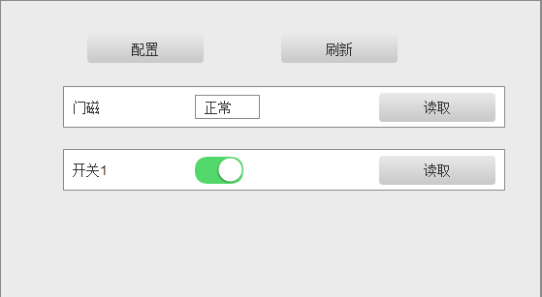
【配置】：调用“安防节点配置界面”。
【刷新】：发送【安防配置查询】消息，并根据查询结果对各个设备发送【开关状态查询】消息或者【传感器状态查询】消息，根据响应数据进行显示更新。
【读取】：发送本设备【开关状态查询】或者【传感器状态查询】，根据响应数据进行显示更新。

安防节点配置表：
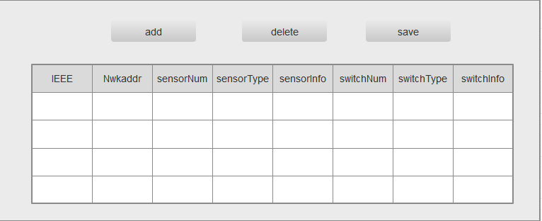
【增加】：在显示区中增加一行新数据，并设置各个数据值。
【删除】：把当前选择的表数据删除【此时只是界面中删除，等到保存完成后才真正删除】。
【保存】：发送“安防配置下发”消息给物联网网关，收到确认后显示保存成功，否则超时后不起作用。

